***Какие меры принимает государство в 2025 году для борьбы с мошенниками***

**Содержание**

[Самозапрет на кредиты](https://www.gazprombank.ru/pro-finance/safety/borba-s-moshennikami/#1)[Период охлаждения для кредитов](https://www.gazprombank.ru/pro-finance/safety/borba-s-moshennikami/#2)[«Спецкнопка» для жалоб в банковском приложении](https://www.gazprombank.ru/pro-finance/safety/borba-s-moshennikami/#3)[Прием банками обращений о внесении средств на токенизированные карты](https://www.gazprombank.ru/pro-finance/safety/borba-s-moshennikami/#4)[Уведомление родителей о выдаче карты ребенку](https://www.gazprombank.ru/pro-finance/safety/borba-s-moshennikami/#5)[Единая база телефонных мошенников](https://www.gazprombank.ru/pro-finance/safety/borba-s-moshennikami/#6)

В 2024 году, по [данным](https://www.cbr.ru/analytics/ib/operations_survey/2024/) Банка России, количество мошеннических операций со счетами россиян выросло на 74% по сравнению с 2023 годом. Одних только [кредитов](https://www.gazprombank.ru/personal/take_credit/consumer_credit/5004451/) на чужие имена мошенники взяли на сумму более 12,8 млрд ₽. Чтобы исправить ситуацию, в 2025 году государство вводит ряд новых мер: самозапрет на кредиты, период охлаждения, создание единой базы голосов мошенников и еще ряд инициатив.



**Самозапрет на кредиты**

С 1 марта 2025 года любой россиянин вправе установить для себя запрет на получение кредитов, займов и кредитных карт ([закон № 31-ФЗ от 26.02.2024](http://publication.pravo.gov.ru/document/0001202402260017)) — это исключит ситуацию, когда средства берут на имя человека без его ведома. Активировать самозапрет или снять его можно через Госуслуги. С 1 сентября 2025 года такая возможность появится и в МФЦ.

Самозапрет можно установить не на все виды кредитов. Исключения: автокредиты под залог авто, ипотека, кредиты на образование.

Кроме выдачи кредитов, ограничения можно наложить и на другие операции — например, на переводы. Или ограничить лимит до желаемого размера. Подробнее про процедуру самозапрета рассказываем [здесь](https://www.gazprombank.ru/pro-finance/credit/samozapret-na-vydachu-kreditov/).

**Период охлаждения для кредитов**

Мошенники настолько умело манипулируют жертвами, запугивают или шантажируют, что те добровольно берут кредиты и отдают все средства обманщика . Чтобы дать клиентам возможность опомниться или проконсультироваться с близкими, которые объяснят, что действует мошенник, [закон № 9-ФЗ от 13.02.2025](https://www.garant.ru/hotlaw/federal/1795171/) вводит так называемый «период охлаждения».

Теперь, если гражданин обратится в банк или МФО за кредитом или займом от 50 000 до 200 000 ₽, то деньги выдадут не ранее чем через 4 часа после одобрения заявки и заключения договора с банком. А если сумма больше, то через 48 часов.

Если сумма кредита — до 50 000 ₽, а также в случае с ипотекой, автокредитом, кредитом на образование, на рефинансирование или при оформлении покупок в рассрочку (кроме сделок в интернете), то для них период охлаждения не работает.

Нововведение вступит в силу с 1 сентября 2025 года.

**«Спецкнопка» для жалоб в банковском приложении**

С 1 октября 2025 года крупные и системно значимые банки должны будут дать возможность клиентам отправлять жалобы на мошенников через приложение. Также банки обязали выдавать клиентам справки о мошеннической операции для последующего обращения в МВД ([Положение №851-П от 30.01.2025](https://cbr.ru/Queries/UniDbQuery/File/90134/6262)).

Сами банки смогут через приложение обращаться к клиентам для подтверждения, что та или иная операция была совершена под воздействием мошенников. Это может потребоваться в случае, если клиент обратился с заявлением в МВД напрямую.

О том, как защитить свои средства и данные от мошенников и какими схемами пользуются недоброжелатели, всегда можно узнать на сайте . Если хотите обезопасить своих близких, поделитесь с ними этой ссылкой.

**Прием банками обращений о внесении средств на токенизированные карты**

С 1 октября 2025 года, согласно [Положению № 851-П](https://cbr.ru/Queries/UniDbQuery/File/90134/6262), Банк России обяжет банки принимать от всех граждан обращения по операциям, совершенным под давлением мошенников — в том числе, речь идет о внесении наличных на счета мошенников через банкоматы с помощью токенизированных карт. Не имеет значения, является жертва мошенников клиентом банка, в котором выпущена такая карта, или нет.

Вывод средств через внесение на токенизированные карты — одна из самых популярных мошеннических схем. Токенизированные карты создаются в смартфоне в процессе привязки в приложении Mir Pay или подобных сервисах номера карты, «выданной» мошенниками, действующими под видом сотрудников ЦБ, для «внесения средств на безопасный счет». Человеку звонят и под разными предлогами и угрозами вынуждают снять со своего счета все средства, а нередко еще и взять кредитные, и внести через банкомат на такую карту мошенника.

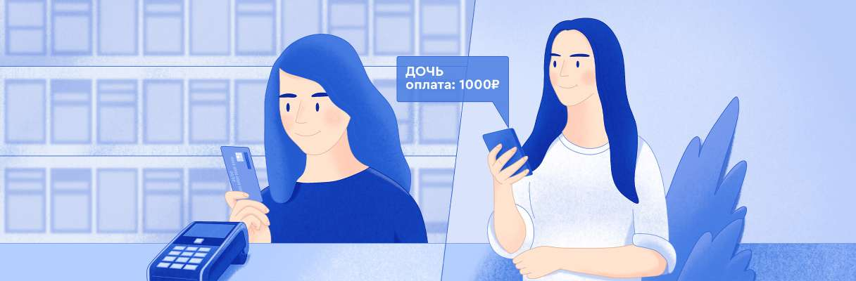

**Уведомление родителей о выдаче карты ребенку**

С 29 марта 2025 года родители должны будут получать уведомления от банка, если их ребенок в возрасте от 14 до 18 лет оформил карту. Также банки будут сообщать обо всех операциях по карте ребенка, чтобы родители могли принять меры, заметив нетипичную активность. Каким образом будут направляться уведомления — теми способами, что прописаны в договоре родителей с банком. Новые требования закреплены в [Положении № 851-П от 30.01.2025](https://cbr.ru/Queries/UniDbQuery/File/90134/6262).

**Единая база телефонных мошенников**

Большинство мошеннических схем начинаются с телефонного звонка. Клиента под психологическим давлением просят снять деньги и отдать курьеру, перевести кому-либо, озвучить данные банковской карты или счета. Жертвы, особенно пожилые люди, теряются и слепо следуют указаниям мошенников, лишаясь денег.

1 апреля 2025 года был подписан [закон № 41-ФЗ](https://www.consultant.ru/document/cons_doc_LAW_502182/) о мерах по противодействию телефонному мошенничеству, согласно которому голоса мошенников начнут собирать в единую базу, чтобы отслеживать их активность. Этот закон в том числе предусматривает:

* Запрет сотрудникам госорганов, банков и операторам связи коммуницировать с клиентами в мессенджерах. То есть, если после принятия закона и вступления его в силу гражданину напишет человек, представившийся сотрудником банка, можно сразу сделать вывод, что это мошенник.
* Ввод обязательной маркировки входящих звонков — на экране телефона должно быть видно, какая организация звонит.
* Использование биометрии для финансовых операций — например, для оформления микрозаймов, а также для аутентификации в онлайн-сервисах — например, сервисах объявлений или маркетплейсах.

Федеральный закон содержит комплекс из почти 30 мер и вступит в силу уже 1 июня 2025 года, отдельные положения — позже.